**Não duvide: a embalagem é a mídia do futuro**

ARTIGO POR FABIO MESTRINER

Este futuro já chegou e ele não depende de mirabolâncias tecnológicas, mas apenas da velha e boa competência de marketing. Elas são poderosas ferramentas de marketing

Recentemente, Jack Neff, da Advertising Age, escreveu um artigo interessante intitulado: **"Brands are making Packages the media of the future"**. O artigo começa assim: "Os consumidores podem encontrar formas de evitar anúncios, e os varejistas estão fazendo com que fique mais difícil para as marcas colocarem displays nas lojas, mas os profissionais de marketing de bens de consumo que levam embalagens ao ponto de venda têm muito controle sobre uma mídia: as próprias embalagens. Graças aos avanços tecnológicos, essas embalagens podem se tornar dispositivos digitais que servem como hubs para programas de Marketing nos próximos anos."

A ênfase do artigo está focada nas novas tecnologias que prometem uma verdadeira revolução na utilização da embalagem como ferramenta de marketing e veículo de comunicação, algumas ainda experimentais, mas já com cases interessantes. As razões para que as grandes marcas estejam empreendendo tão grande esforço na abertura de novas possibilidades de aplicação de tecnologias de vanguarda nas embalagens de seus produtos foram descritas com riqueza de detalhes na palestra que Philip Kotler fez para os professores da ESPM há alguns anos e cujo slide está abaixo.

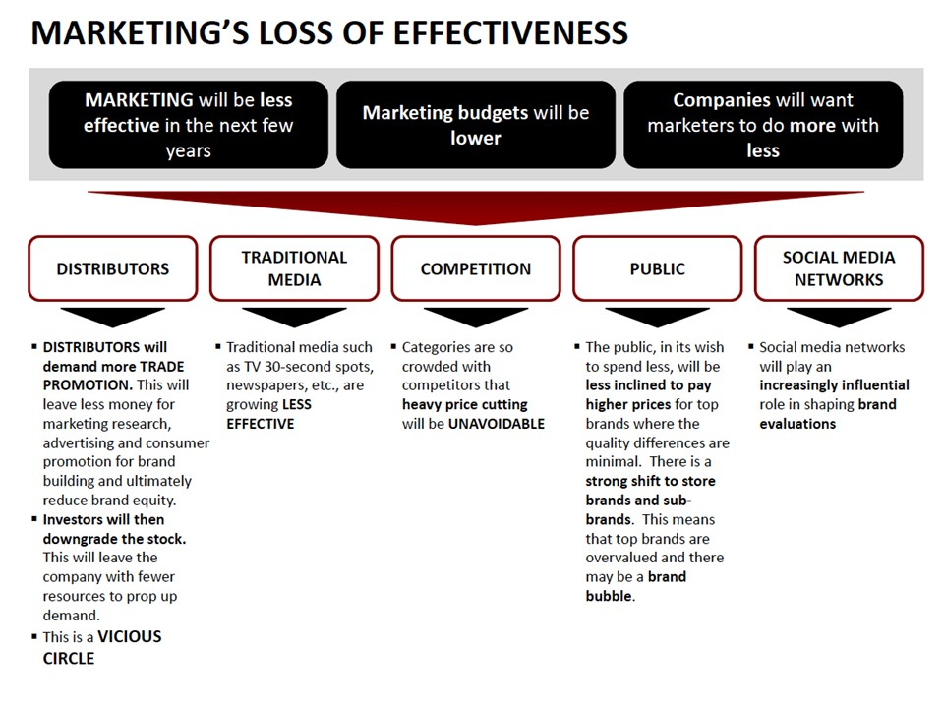

A busca por novas formas de compensar o que ele descreveu como a tendência do marketing se tornar menos efetivo pelos motivos que ele tão bem apontou vem gerando esta onda que o artigo de Jack Neff chamou de "Mídia do Futuro ". Na minha opinião, e pelo que tenho observado, escrito e pesquisado, este futuro já chegou e ele não depende de mirabolâncias tecnológicas, mas apenas da velha e boa competência de marketing. Profissionais que perceberam o potencial de suas embalagens chegam rapidamente a conclusão de que elas podem perfeitamente serem utilizadas como poderosas ferramentas de marketing, veículos de comunicação e elo de conexão com a internet.

Outro dia, numa palestra, ao apresentar uma embalagem que estampava em seu painel frontal um novo produto que a empresa estava lançando, fui solicitado a responder a pergunta de um participante surpreso com o que via; "Como assim, eu posso anunciar outro produto da empresa na minha embalagem??!!!!!". Minha resposta o deixou mais surpreso ainda pois respondi: **Por que? Vocês não fazem isso?**

Pode parecer surpreendente, mas mesmo profissionais de marketing experientes deixam passar a oportunidade de comunicar e fazer marketing nas embalagens de seus produtos. Eu considero isso uma falha grave porque a embalagem representa um custo importante no orçamento das empresas de consumo e este custo já foi pago, está incorporado no custo do produto. Portanto, trata-se de uma eficaz ferramenta de comunicação e marketing a custo praticamente zero.

Que empresa nos dias de hoje pode desperdiçar um recurso tão importante pelo qual ela já pagou? A conexão da embalagem com a web tem se revelado uma nova fronteira a ser explorada, pois ela pode conduzir diretamente para as mãos do consumidor mensagens, ações, promoções e convites que o levam a conectar-se, promovendo assim sua maior integração com a marca e o universo do produto.

A principal vantagem de utilizar a embalagem nesta função está no fato dela ter contato físico com o consumidor no mundo onde ele vive e fala diretamente com 100% de consumidores conhecidos, pois tratar-se de quem comprou aquele produto específico onde a mensagem está veiculada.

Esta precisão está cada dia mais difícil de encontrar devido a mobilidade volátil em que as pessoas se movimentam de um site para música, filmes, vídeos, podcast, rádio, TV, veículos impressos e centenas de outras possibilidades... Philip Kotler foi enfático ao definir os profissionais de marketing que as empresas vão precisar como aqueles que são capazes de fazer mais com menos recursos e neste novo cenário competitivo a embalagem representa um recurso que pode ser utilizado para fazer marketing eficiente sem acrescentar novos custos.

Apesar de muitos ainda não estarem utilizando todo o potencial de suas embalagens, basta fazer uma visita aos supermercados para encontrar exemplos de como elas podem ajudar o negócio da empresa fazendo muito mais do que simplesmente "carregar" o produto. A embalagem não pode mais ser usada apenas para carregar o produto, ela tem que ajudar o negócio da empresa: ela é a mídia do futuro.